МЭРИЯ ГОРОДА НОВОСИБИРСКА

ПОСТАНОВЛЕНИЕ

От 31.07.2017 № 3643

О проекте межевания территории, предназначенном для размещения линейного объекта транспортной инфраструктуры местного значения – транспортной развязки на пересечении Бердского шоссе и ул. Одоевского в Первомайском районе в границах проекта планировки территории, ограниченной перспективной городской магистралью непрерывного движения в направлении перспективного Матвеевского моста через реку Обь, Бердским шоссе, дамбой Комсомольского железнодорожного моста через реку Обь и рекой Обью в Первомайском районе, в границах проекта планировки территории, ограниченной направлением перспективного Матвеевского моста, Бердским шоссе, направлением перспективного Нижне-Ельцовского моста и рекой Обью, в Первомайском районе, в границах проекта планировки территории, ограниченной ул. Одоевского, Бердским шоссе, рекой Иней, границей города Новосибирска, в Первомайском районе

В целях определения местоположения границ образуемых и изменяемых земельных участков, с учетом протокола публичных слушаний и заключения о результатах публичных слушаний, в соответствии с Градостроительным кодексом Российской Федерации, решением Совета депутатов города Новосибирска от 24.05.2017 № 411 «О Порядке подготовки документации по планировке территории и признании утратившими силу отдельных решений Совета депутатов города Новосибирска», постановлениями мэрии города Новосибирска от 20.11.2014 № 10114 «Об утверждении проекта планировки территории, ограниченной перспективной городской магистралью непрерывного движения в направлении перспективного Матвеевского моста через реку Обь, Бердским шоссе, дамбой Комсомольского железнодорожного моста через реку Обь и рекой Обью в Первомайском районе», от 20.11.2014 № 10195 «Об утверждении проекта планировки территории, ограниченной направлением перспективного Матвеевского моста, Бердским шоссе, направлением перспективного Нижне-Ельцовского моста и рекой Обью, в Первомайском районе», от 06.05.2016 № 1790 «Об утверждении проекта планировки территории, ограниченной ул. Одоевского, Бердским шоссе, рекой Иней, границей города Новосибирска, в Первомайском районе», руководствуясь Уставом города Новосибирска, ПОСТАНОВЛЯЮ:
1. Утвердить проект межевания территории, предназначенный для размещения линейного объекта транспортной инфраструктуры местного значения – транспортной развязки на пересечении Бердского шоссе и ул. Одоевского в Первомайском районе в границах проекта планировки территории, ограниченной
перспективной городской магистралью непрерывного движения в направлении перспективного Матвеевского моста через реку Обь, Бердским шоссе, дамбой Комсомольского железнодорожного моста через реку Обь и рекой Обью в Первомайском районе, в границах проекта планировки территории, ограниченной направлением перспективного Матвеевского моста, Бердским шоссе, направлением перспективного Нижне-Ельцовского моста и рекой Обью, в Первомайском районе, в границах проекта планировки территории, ограниченной ул. Одоевского, Бердским шоссе, рекой Иней, границей города Новосибирска, в Первомайском районе (приложение).
2. Департаменту строительства и архитектуры мэрии города Новосибирска разместить постановление на официальном сайте города Новосибирска в информационно-телекоммуникационной сети «Интернет».
3. Департаменту информационной политики мэрии города Новосибирска в течение семи дней со дня издания постановления обеспечить опубликование постановления.
4. Контроль за исполнением постановления возложить на заместителя мэра города Новосибирска – начальника департамента строительства и архитектуры мэрии города Новосибирска.
Мэр города Новосибирска | А. Е. Локоть

Гальянова
2275008
ГУАиГ
Приложение
к постановлению мэрии
города Новосибирска
от 31.07.2017 № 3643

ПРОЕКТ
межевания территории, предназначенный для размещения линейного объекта транспортной инфраструктуры местного значения – транспортной развязки на пересечении Бердского шоссе и ул. Одоевского в Первомайском районе в
границах проекта планировки территории, ограниченной перспективной
городской магистралью непрерывного движения в направлении
перспективного Матвеевского моста через реку Обь, Бердским
шоссе, дамбой Комсомольского железнодорожного моста через
реку Обь и рекой Обью в Первомайском районе, в границах
проекта планировки территории, ограниченной направлением
перспективного Матвеевского моста, Бердским шоссе,
направлением перспективного Нижне-Ельцовского
моста и рекой Обью, в Первомайском районе, в границах
проекта планировки территории, ограниченной
ул. Одоевского, Бердским шоссе, рекой Иней, границей
города Новосибирска, в Первомайском районе

Чертеж межевания территории (приложение).
____________

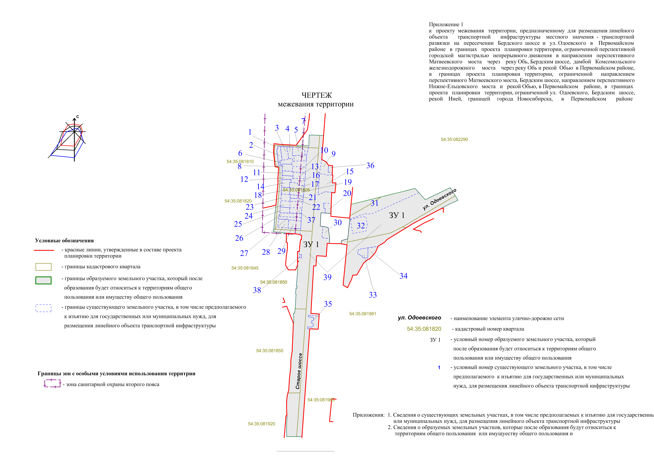
Приложение 1
к чертежу межевания территории

СВЕДЕНИЯ
о существующих земельных участках, в том числе предполагаемых к изъятию для государственных
или муниципальных нужд, для размещения линейного
объекта транспортной инфраструктуры

Условный номер  земельного участка на чертеже | Кадастровый номер земельного  участка | Адрес земельного участка | Площадь  земельного  участка,  га

1 | 2 | 3 | 4
1 | 54:35:000000:25166 | Российская Федерация, Новосибирская область, город Новосибирск, Старое шоссе | 0,6755
2 | 54:35:081805:10 | Российская Федерация, Новосибирская область, город Новосибирск, ул. Сокольническая, 81 | 0,0706
3 | 54:35:081805:70 | Российская Федерация, Новосибирская область, город Новосибирск, ул. Алданская, 5 | 0,1001
4 | 54:35:081805:13 | Российская Федерация, Новосибирская область, город Новосибирск, ул. Алданская, 3 | 0,0730
5 | 54:35:081805:55 | Российская Федерация, Новосибирская область, город Новосибирск, Старое шоссе; на земельном участке расположен индивидуальный жилой дом, 59 | 0,1061
6 | 54:35:081805:3 | Российская Федерация, Новосибирская область, город Новосибирск, ул. Сокольническая, 85/1 | 0,0683
7 | 54:35:081805:14 | Российская Федерация, Новосибирская область, город Новосибирск, Старое шоссе, 60 | 0,0821
8 | 54:35:081805:19 | Российская Федерация, Новосибирская область, город Новосибирск, ул. Сокольническая, 85 | 0,0805
9 | 54:35:083920:418 | Российская Федерация, Новосибирская область, город Новосибирск, Старое шоссе | 0,1310
10 | 54:35:081805:20 | Российская Федерация, Новосибирская область, город Новосибирск, Старое шоссе, 62 | 0,0863
11 | 54:35:081805:17 | Российская Федерация, Новосибирская область, город Новосибирск, ул. Сокольническая, 87 | 0,0583
12 | 54:35:081805:7 | Российская Федерация, Новосибирская область, город Новосибирск, ул. Сокольническая, 89 | 0,0464
13 | 54:35:081805:8 | Российская Федерация, Новосибирская область, город Новосибирск, Старое шоссе, 63 | 0,0879
14 | 54:35:081805:58 | Российская Федерация, Новосибирская область, город Новосибирск, ул. Сокольническая, 91 | 0,0745
15 | 54:35:083920:7 | Российская Федерация, Новосибирская область, город Новосибирск, Бердское шоссе, 65/1 | 0,3202
16 | 54:35:081805:24 | Российская Федерация, Новосибирская область, город Новосибирск, Старое шоссе, 64 | 0,0872
17 | 54:35:081805:16 | Российская Федерация, Новосибирская область, город Новосибирск, Старое шоссе, 65 | 0,0754
18 | 54:35:081805:11 | Российская Федерация, Новосибирская область, город Новосибирск, ул. Сокольническая, 93 | 0,0677
19 | 54:35:081805:6 | Российская Федерация, Новосибирская область, город Новосибирск, Старое шоссе, 66 | 0,1137
20 | 54:35:083920:8 | Российская Федерация, Новосибирская область, город Новосибирск, Бердское шоссе, 65 | 0,0773
21 | 54:35:081805:22 | Российская Федерация, Новосибирская область, город Новосибирск, Старое шоссе, 67 | 0,0482
22 | 54:35:081805:15 | Российская Федерация, Новосибирская область, город Новосибирск, Старое шоссе, 68 | 0,0461
23 | 54:35:081805:5 | Российская Федерация, Новосибирская область, город Новосибирск, ул. Сокольническая, 95 | 0,0696
24 | 54:35:081805:25 | Российская Федерация, Новосибирская область, город Новосибирск, ул. Сокольническая, 97 | 0,0707
25 | 54:35:081805:18 | Российская Федерация, Новосибирская область, город Новосибирск, ул. Сокольническая, 99 | 0,0640
26 | 54:35:081805:59 | Российская Федерация, Новосибирская область, город Новосибирск, Старое шоссе; на земельном участке расположен индивидуальный жилой дом, 71 | 0,0969
27 | 54:35:081805:4 | Российская Федерация, Новосибирская область, город Новосибирск, Старое шоссе, 72 | 0,0773
28 | 54:35:081805:23 | Российская Федерация, Новосибирская область, город Новосибирск, ул. Подъемная, 6 | 0,0981
29 | 54:35:081805:21 | Российская Федерация, Новосибирская область, город Новосибирск, ул. Подъемная, 2 | 0,1174
30 | 54:35:083920:39 | Российская Федерация, Новосибирская область, город Новосибирск, Бердское шоссе, 67 | 0,0895
31 | 54:35:000000:23592 | Российская Федерация, Новосибирская область, город Новосибирск, Старое шоссе | 0,8919
32 | 54:35:082290:54 | Российская Федерация, Новосибирская область, город Новосибирск | 0,2598
33 | 54:35:081981:1 | Российская Федерация, Новосибирская область, город Новосибирск, ул. Лузгина, 1 | 0,0916
34 | 54:35:081981:20 | Российская Федерация, Новосибирская область, город Новосибирск, ул. Лузгина, 2 | 0,0890
35 | 54:35:083920:3 | Российская Федерация, Новосибирская область, город Новосибирск, Бердское шоссе, | 0,1096
36 | 54:35:083920:29 | Российская Федерация, Новосибирская область, город Новосибирск, Старое шоссе, 63 | 0,0329
37 | 54:35:081805:56 | Российская Федерация, Новосибирская область, город Новосибирск, Старое шоссе, 70 | 0,0776
38 | 54:35:081850:18 | Российская Федерация, Новосибирская область, город Новосибирск, Старое шоссе, 74а | 0,0065
39 | 54:35:000000:25160 | Российская Федерация, Новосибирская область, город Новосибирск, Старое шоссе | 9,9382
 | Итого: |  | 14,7570
____________

Приложение 2
к чертежу межевания территории

СВЕДЕНИЯ
об образуемых земельных участках, которые после образования будут относиться
к территориям общего пользования или имуществу общего пользования

Условный  номер  земельного участка на чертеже | Учетный  номер  кадастрового квартала | Вид разрешенного использования  образуемого земельного участка  в соответствии с проектом  планировки территории | Площадь  земельного участка,  га | Адрес земельного участка

1 | 2 | 3 | 4 | 5
ЗУ 1 | 54:35:000000 | Автомобильный транспорт | 14,9768 | Российская Федерация, Новосибирская область, город Новосибирск, Старое шоссе, (74)
 | Итого: |  | 14,9768
____________

